

**KAKO ZAUSTAVITI BOMBU???**

UPUTSTVO ZA “KEEP TALKING AND NOBODY EXPLODES”

# Sadržaj

**1. Sadržaj 2**

**2. O igri 3**

**3. Kako pokrenuti igru? 4**

**4. MODULI 7**

**4.1 Modul: Simon Says 8**

**4.2 Modul: Taster 9**

**4.3 Modul: Lavirint 10**

**4.4 Modul: Dekoder 13**

**4.5 Modul: Šifra 14**

# O igri

Igra se sastoji od 2 igrača,jedan koji ima bombu pred sobom (deaktivator bombe)i drugi koji ima uputstvo (stručnjak).

Igrači imaju 3 minute da deaktiviraju bombu. Bomba se sastoji od 5 modula koji se moraju riješiti ispravno na način koji je opisan u uputstvu kako bi se bomba deaktivirala. Broj dozvoljenih grešaka je nasumičan između 0 i 3 i prikazan je na MQTT panelu.Ukoliko pređete preko dozvoljenog broja grešaka, igra završava.   
  
Sretno!

# Kako pokrenuti igru?

Potrebno je provjeriti postavke za konekciju na WiFi mrežu za naša dva mikrokontrolera unutar bombe. Oba mikrokontrolera je potrebno spojiti na računar i promijeniti postavke konekcije u config.py file-ovima. Također po potrebi promijeniti MQTT broker na neki po vašoj želji. Nakon toga se mogu priključiti oba mikrokontrolera na neki izvor napajanja.

Sljedeći korak jeste postaviti MQTT panele na nekoj MQTT Dashboard aplikaciji. Ukoliko želite koristiti naš kreirani panel, skinite aplikaciju [IoT MQTT Panel](https://play.google.com/store/apps/details?id=snr.lab.iotmqttpanel.prod&hl=en), i u opciji Backup/Restore, restorati file pod imenom “KataneMQTTPanel.json”, i može se početi igrati.

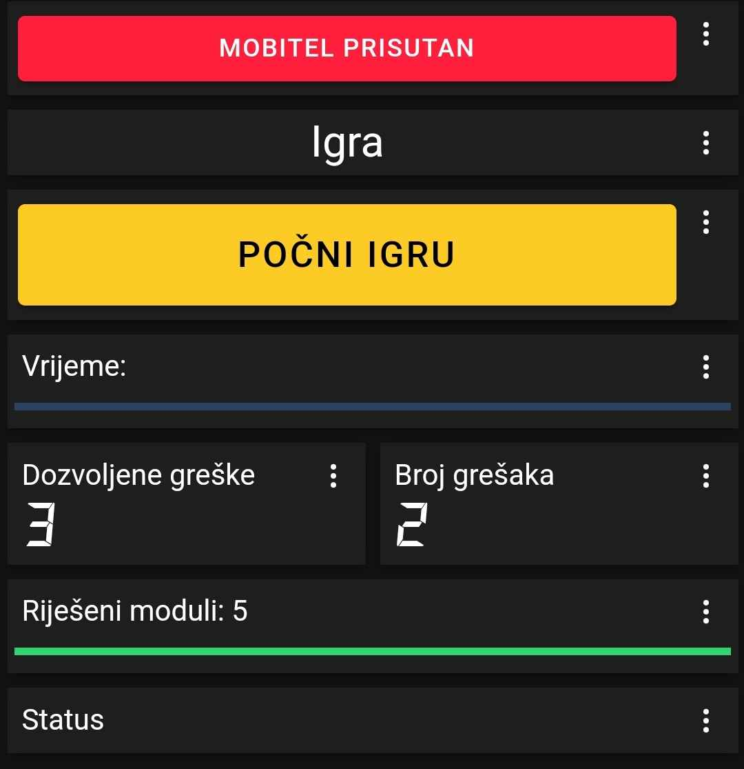

|  |  |  |  |
| --- | --- | --- | --- |
| Topic | Tip | Payload | Opis |
| katane/app_present | Button | 1 | Prisutnost mobitela |
| katane/game_start | Button | 1 | Početak igre |
| katane/game_over | Text |  | Kraj igre |
| katane/strikes | Text |  | Broj grešaka |
| katane/solved | Text |  | Broj riješenih modula |
| katane/game_state | JSON | max_strikes | Broj dozvoljenih grešaka |
| katane/time | Text |  | Potrošeno vrijeme |

Ukoliko ne želite koristiti naš panel, potrebno se pretplatiti na sljedeće topic-e.

Da bi započeli samu igru, potrebno je priključiti mikrokontrolere na izvor napajanja (kompjuter, powerbank, i sl.). Sačekati malo vremena da se spoje na mrežu. Na telefonu prvo je potrebno pritisnuti da dugme “Mobitel prisutan”i tek onda može se kliknuti dugme “Počni igru” kako bi igra počela.

# MODULI

## Modul: Simon Says

Modul se sastoji od 3 LED i 3 tipke, kako bi riješili ovaj modul, morate odigrati igru “Simon says”, što u biti znači da pratite šta god LED kažu da pritisnete. Pogriješite li sekvencu, napravili ste prekršaj.Ne možete unositi sekvencu dok se prikazuje.

## Modul: Taster

Modul se sastoji od tastera i matrix displeja. Kako bi riješili ovaj modul, potrebno je pritisnuti i držati taster dok se odgovarajući broj tačaka na displeju ne pojavi. Uspješno rješavanje znači da je displej popunjen, dok neuspjeh se označi sa slovom X na displeju, i naravno još jednim promašajem. Odnos boje i broja tačaka se nalazi u tabeli ispod:

|  |  |
| --- | --- |
| Boja | Broj tačaka |
| Nijedna | 2 |
| Crvena | 3 |
| Plava | 4 |
| Ljubičasta | 5 |
| Zelena | 6 |
| Žuta | 7 |
| Cyan | 8 |
| Bijela | 9 |

## Modul: Lavirint

Modul se sastoji od 4 tastera i matrix displeja. Kako bi riješili ovaj modul, potrebno je kretati se kroz lavirint dok se ne stigne do cilja. Tačka koja treperi predstavlja trenutnu poziciju. Drugi igrač govori prvom kuda da se kreće. Slike labirinta u odnosu na boju su ispod.

|  |  |
| --- | --- |
| Boja | Lavirint |
| Nijedna |  |
| Crvena |  |
| Plava |  |
| Ljubičasta |  |
| Zelena |  |
| Žuta |  |
| Cyan |  |
| Bijela |  |

## Modul: Dekoder

Modul se sastoji od sedmosegmentnog displeja i rotacionog enkodera. Potrebno je odabrati tačnu vrijednost pomoću enkodera i potvrditi je pritiskom na enkoder.Tabela tačnih vrijednosti se nalazi u tabeli ispod:

|  |  |
| --- | --- |
| Boja | Vrijednost |
| Nijedna | 17 |
| Crvena | 73 |
| Plava | 29 |
| jubičasta | 31 |
| Zelena | 7 |
| Žuta | 20 |
| Cyan | 47 |
| Bijela | 97 |

## Modul: Šifra

Modul se sastoji od matrične tastature na kojoj je potrijebno unijeti tačnu šifru na osnovu boje dioda sa strane bombe. Tabela šifri se nalazi ispod:

|  |  |
| --- | --- |
| Boja | Šifra |
| Nijedna | 0000 |
| Crvena | 1234 |
| Plava | 1987 |
| Ljubičasta | 5397 |
| Zelena | 3973 |
| Žuta | 8892 |
| Cyan | 4911 |
| Bijela | 8603 |